Nama : Yusuf Sohibul Falah

NRP : 2C2230013

Interpretasi Visualisasi Data

VISUALISASI 1

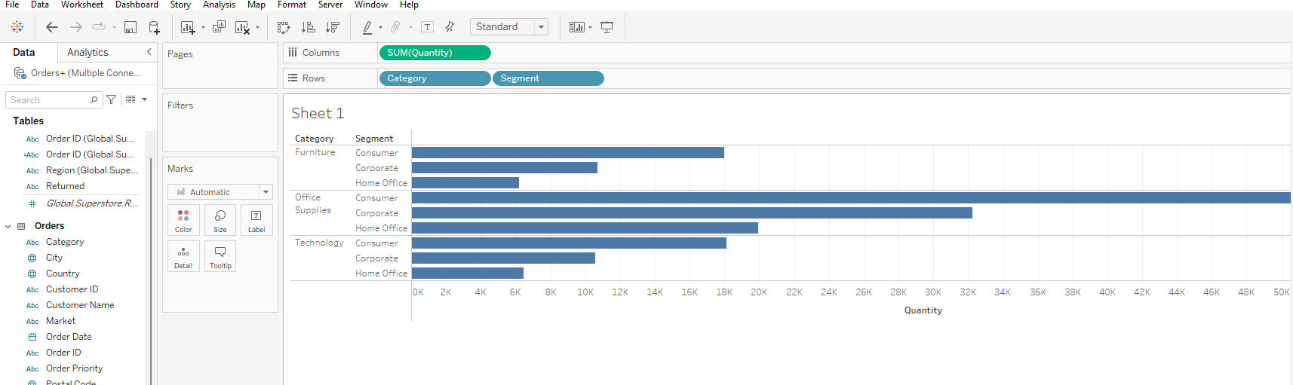

Dengan memindahkan SUM(Quality) ke bagian columns kita memperoleh informasi bahwa category office supplies dari segment consumer memiliki penjualan paling banyak.

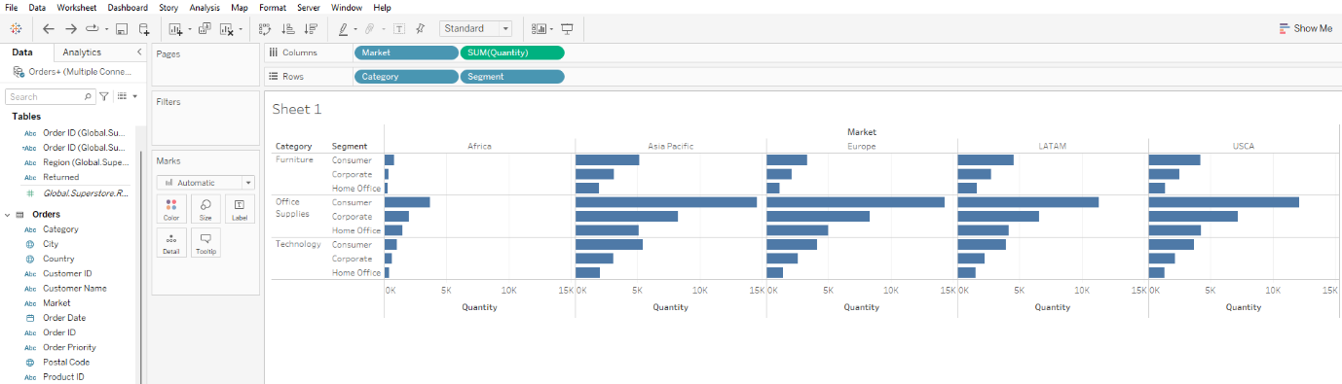

Dengan menambahkan market ke bagian columns kita mendapat informasi bahwa pasar afrika memiliki penjualan paling sedikit dari pasar yang lain, artinya pasar afrika memiliki potensi besar untuk masa yang akan datang.

**VISUALISASI 2**

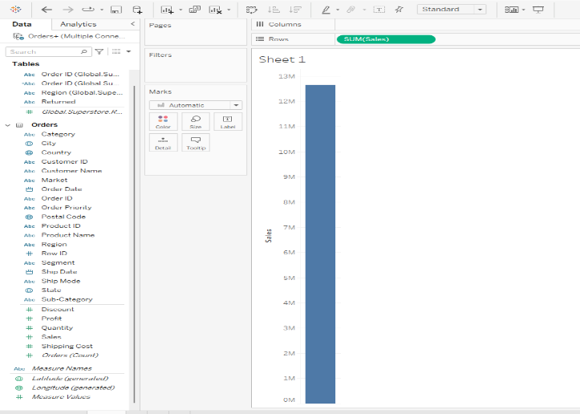

Dilihat dari gambar, total penjualan mencapai 12 juta

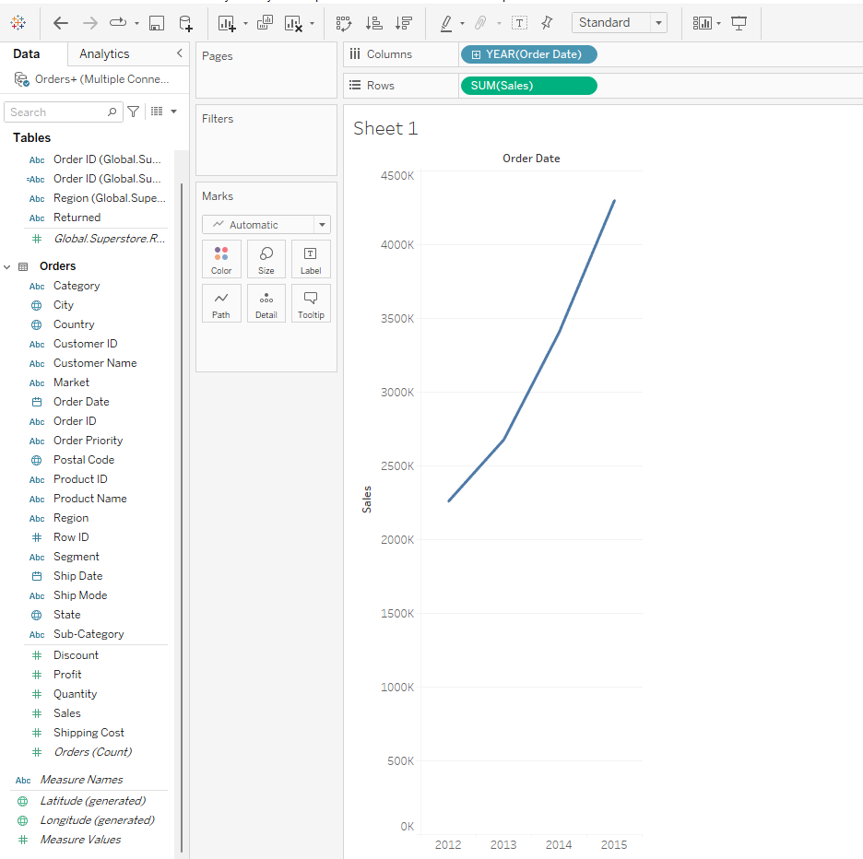

Dilihat dari grafik , total penjualan selalu meningkat dari setiap tahunnya.

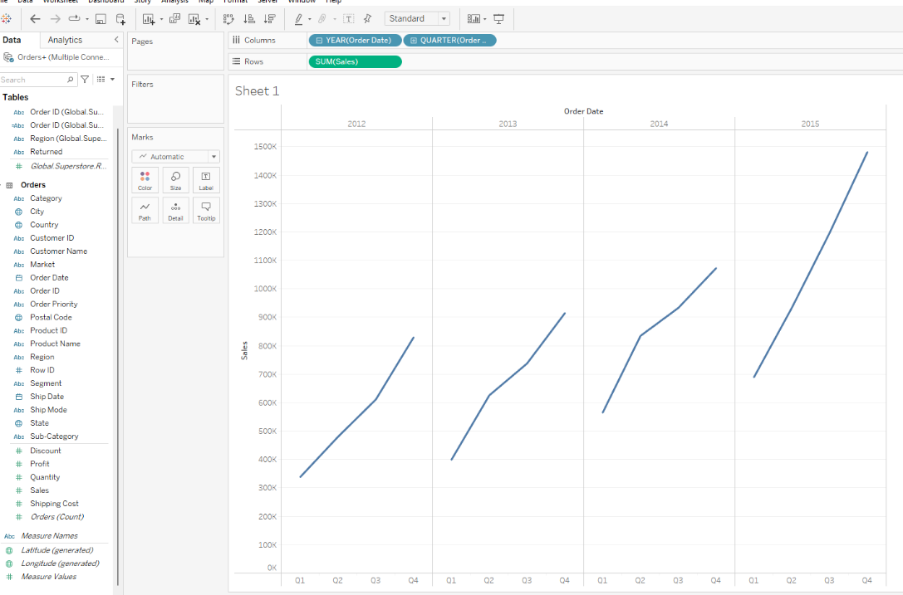

Mengelompokan data quarter yang sama pada tiap tahun nya.

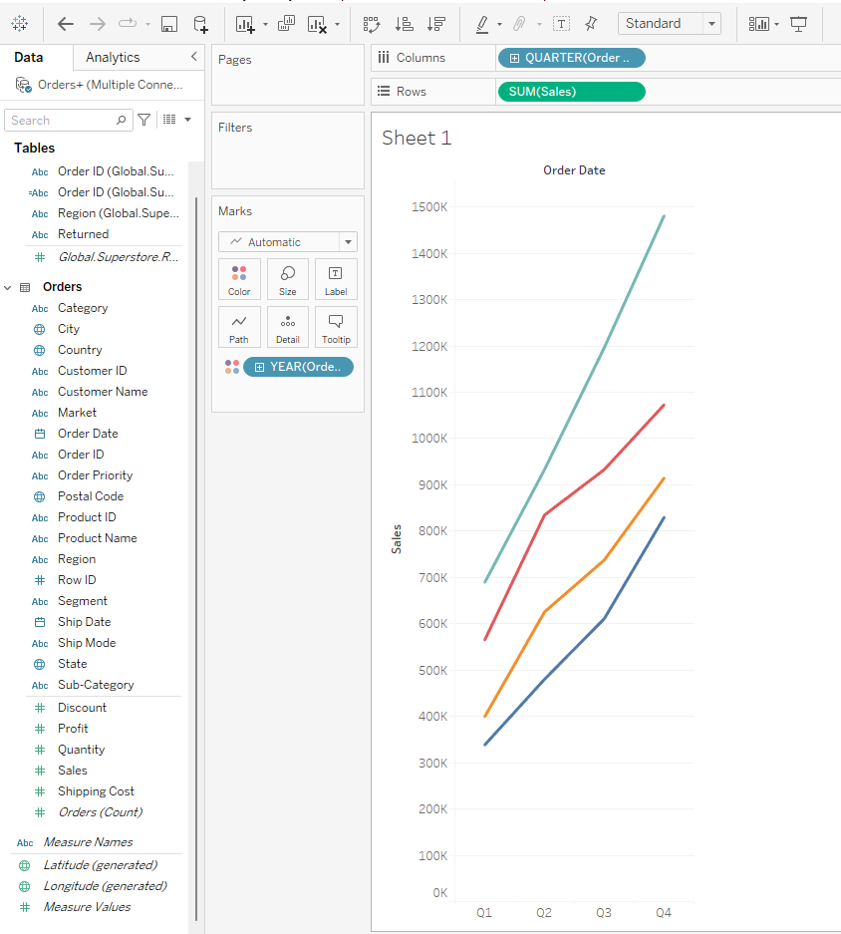

Disini saya menambahkan warna agar lebih sederhana dan visualisasi datanya mudah dipahami.

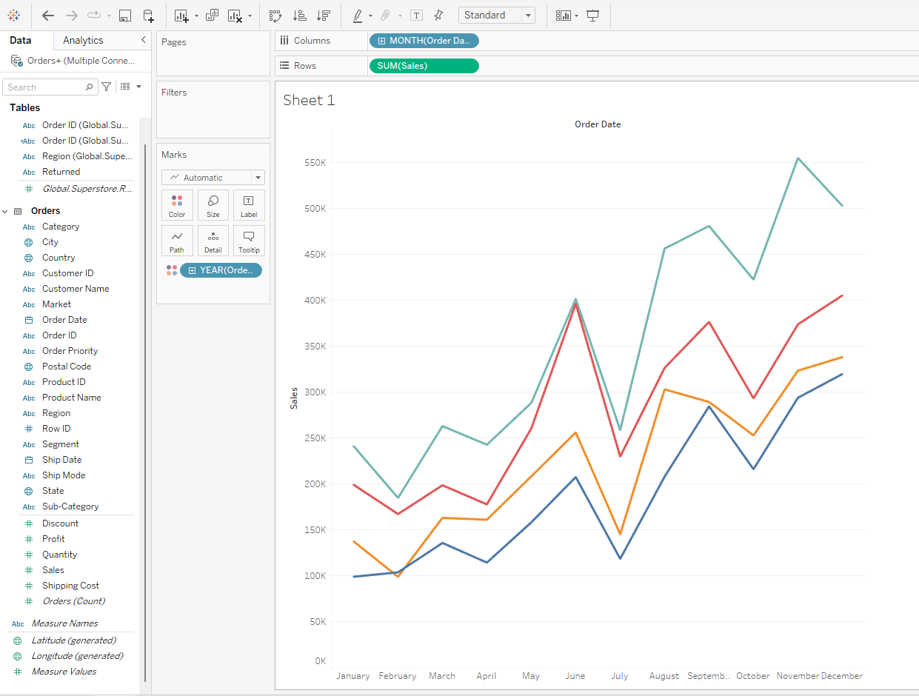

Pada gambar diatas saya mengubah grafik yang ditampilkan, yang sebelumnya dari pertahun sekarang diubah menjadi perbulan. Disana juga terlihat data penjualan setiap bulan dari tahun 2012-2015.

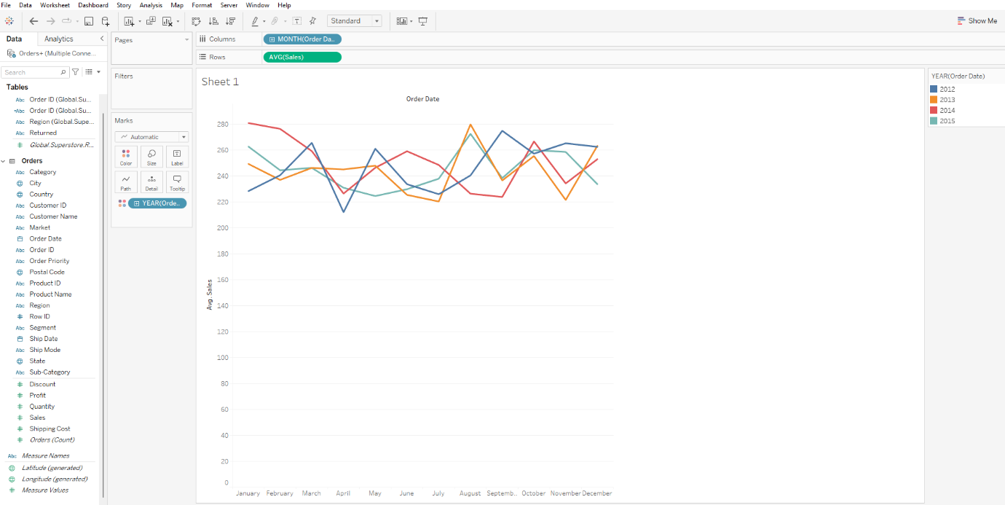

Rentang penjualan pada grafik diatas yaitu dari 200-280.

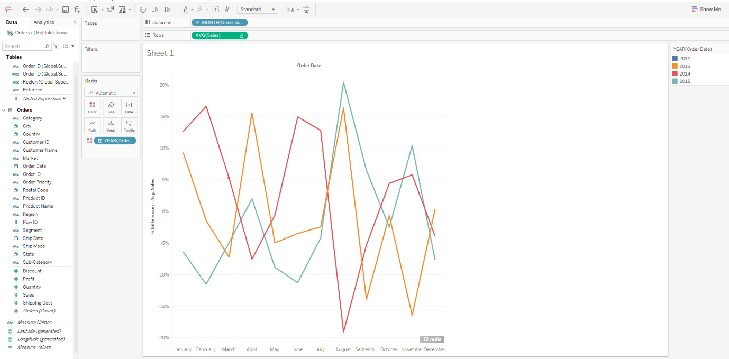

Dari grafik diatas kita bisa tau kenaikan dan penurunan penjualan tiap bulan dari tahun sebelumnya.

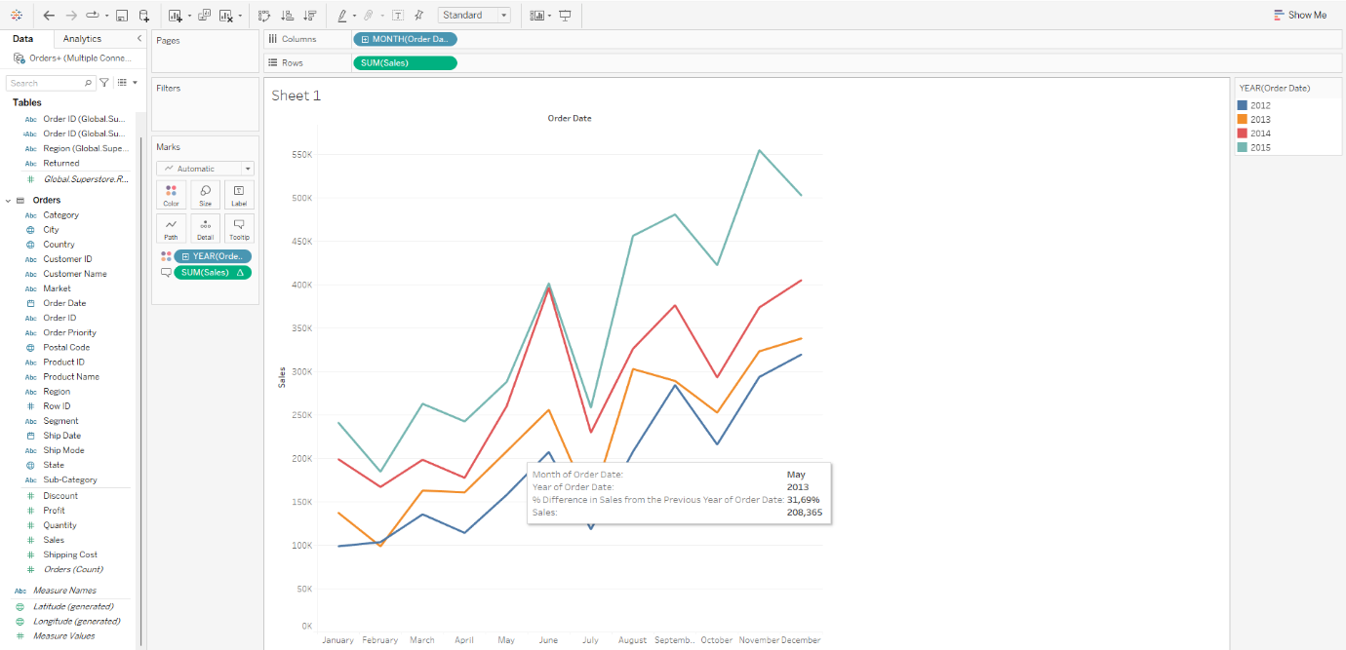

Dari grafik sebelumnya belum ada data dari tahun 2012, sekarang terdapat data dari tahun 2012